**Лабораторна робота № 6 з предмету «Комп’ютерні інформаційні мережі»**

Виконав:

студент групи ПМІ-32

Юрас Назар

Львів-2022

**Тема:** Налаштування бездротової точки доступу. Вибір оптимального каналу з використанням inSSIDer

**Мета:** Здобути практичні навички з використання inSSIDer. Навчитись вибирати оптимальний канал з використанням inSSIDer.

Хід роботи

1. Зайшов на сайт metageek.com і завантажив inSSIDer.

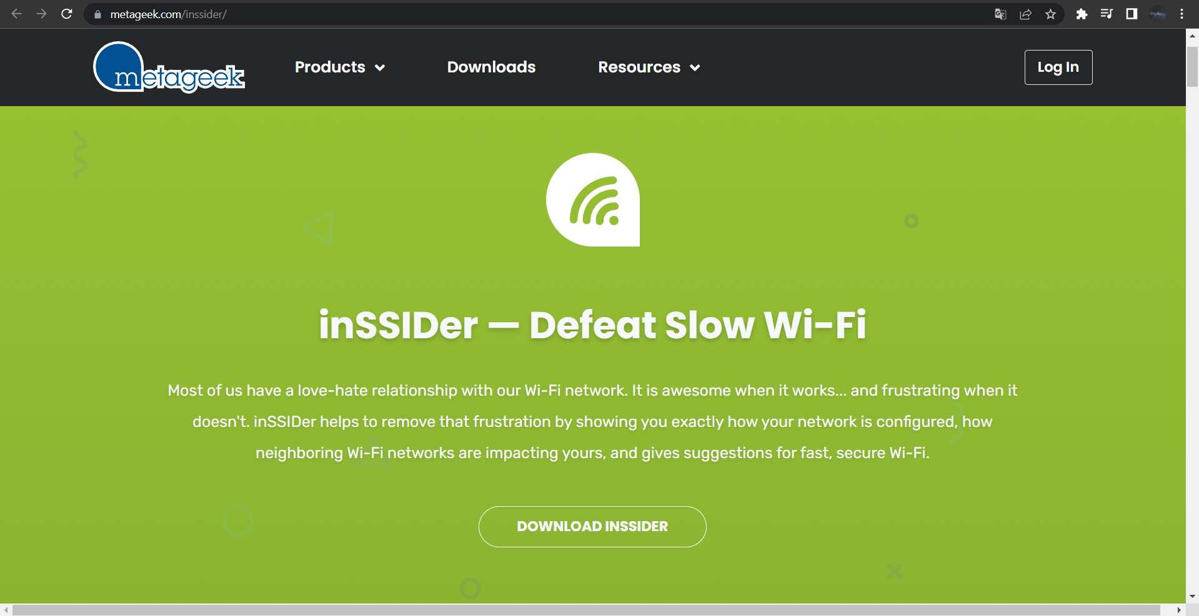

1. Запустив інсталятор. Створив безкоштовний MetaGeek-аккаунт та продовжив інсталяцію, залогувавшись.

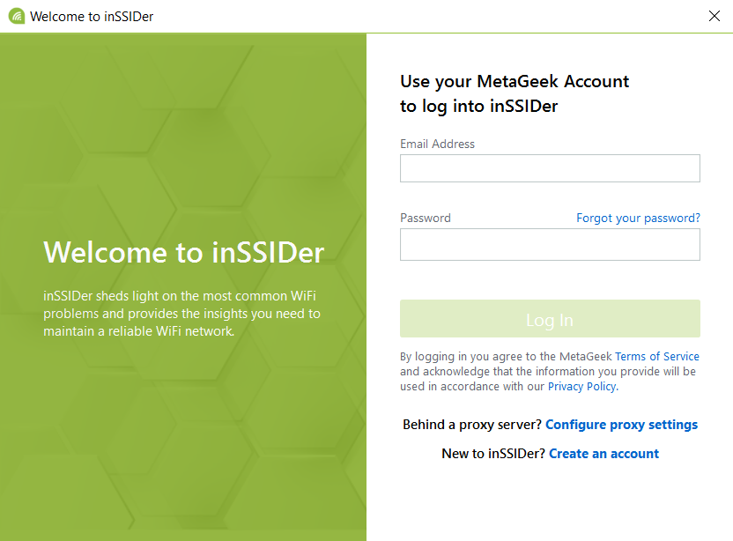

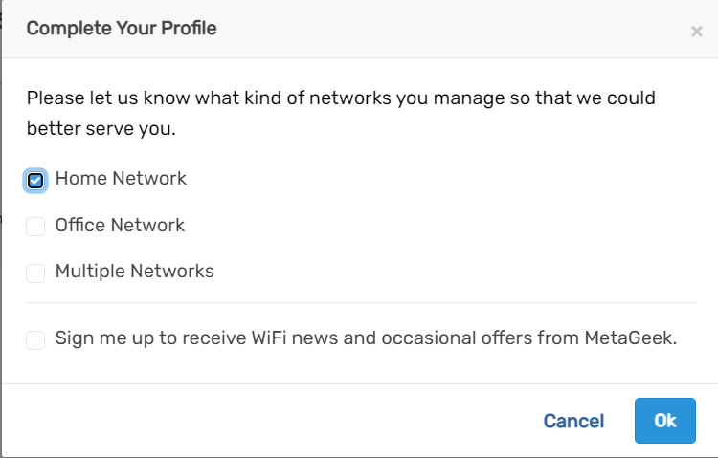

1. Після запуску програми побачив у верхній частині таблицю з доступними Wi-Fi мережами та у нижній частині графічне подання спектрів використаних частот:

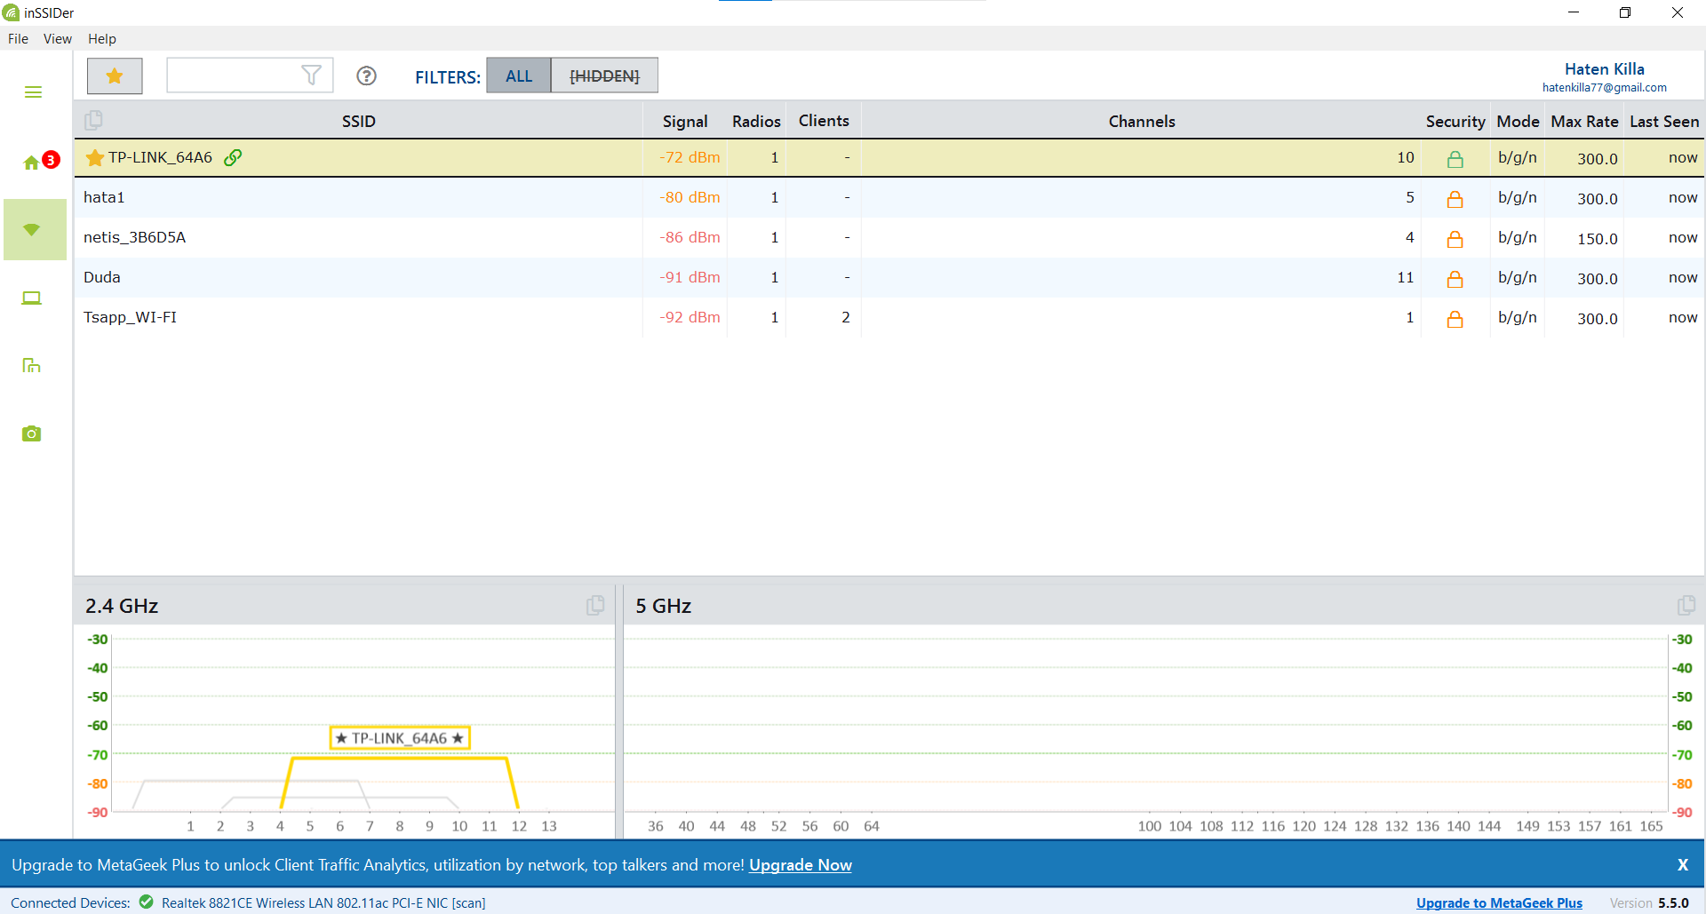

1. Відповіді на питання щодо мережі, до якої я підключений:

• Кількість під’єднаних робочих станцій (поле Clients): **-**



• канал(и), на якому (яких) працює точка доступу (стовпчик CHANNELS): **10**



• протокол безпеки (підведіть вказівник миші до значка у стовпці SECURITY): **WPA2 Personal**

• тип протоколу Wi-Fi (стовпець MODE): **b/g/n**

1. Натиснув на значок бінокля біля мережі: МАС-адреса: F4:F2:6D:60:64:A6, постачальник: Tp-Link Technologies Co.,Ltd.

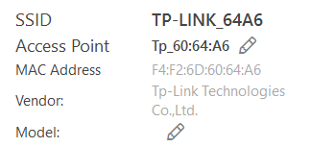

1. Скільки мереж доступно? Чи можна це вважати “Wi-Fi-джунглями”? **Доступно 6 мереж, в принципі, думаю, це можна назвати джунглями**
2. Відсортував інформацію за каналами, **на моєму каналі більше немає мереж з 10 каналом.**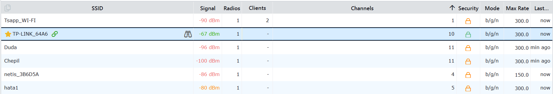
3. Знайшов канал, на якому працюють найменше мереж, особливо з меншим рівнем сигналу, ніж мій. **Це 1 канал**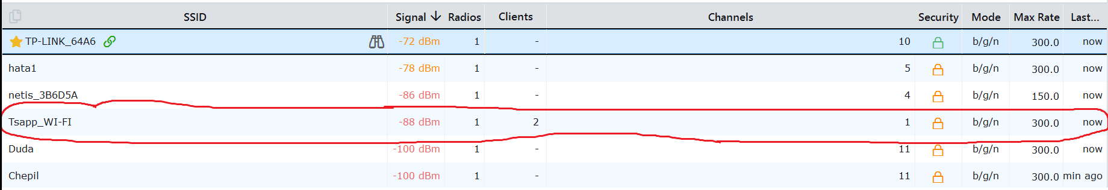
4. Протестував швидкість інтернету на сайті 2ip.ua:

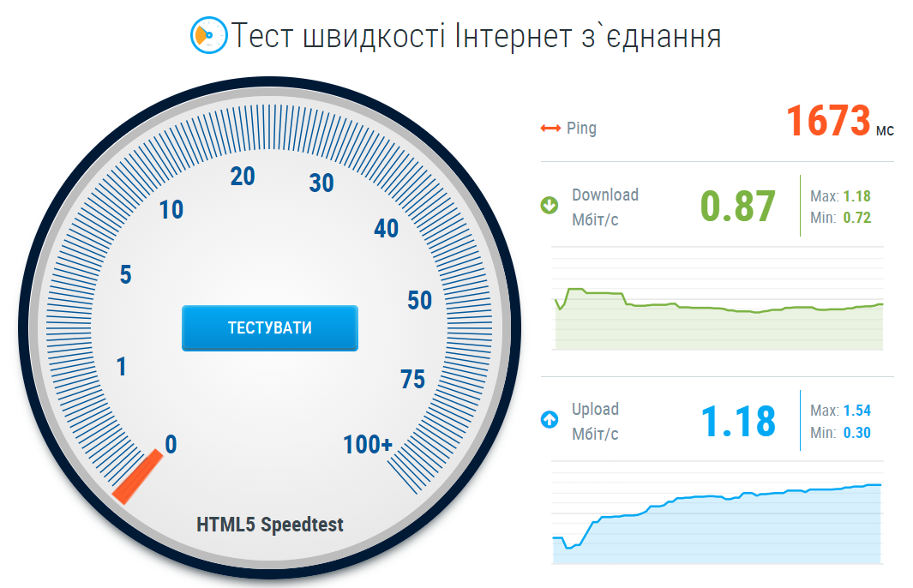

1. Увійшов як адміністратор в режим налаштувань маршрутизатора:
2. У вікні налаштування вибрав канал з 8 пункту, тобто 1 канал:

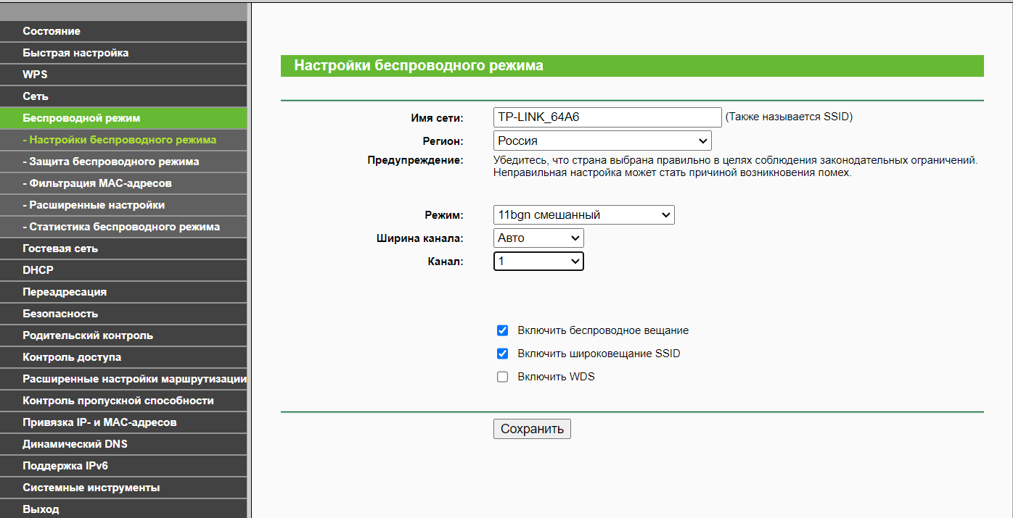

1. Зберіг налаштування, перепідключився до мережі:

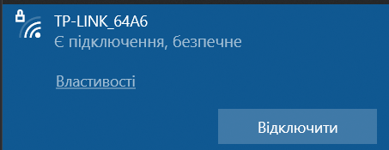

1. Перевірив у вікні програми, на якому каналі тепер працює мій Wi-Fi. Це канал 1+5, тобто розширений. 
2. Порівняв теперішню швидкість з попередньою. Зараз ситуація трохи краща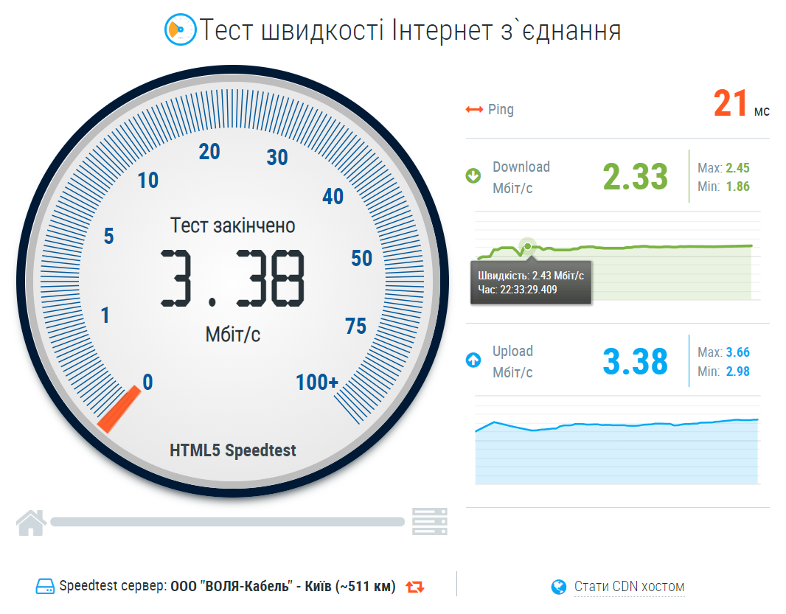
3. Повернув автоматичний вибір каналу. 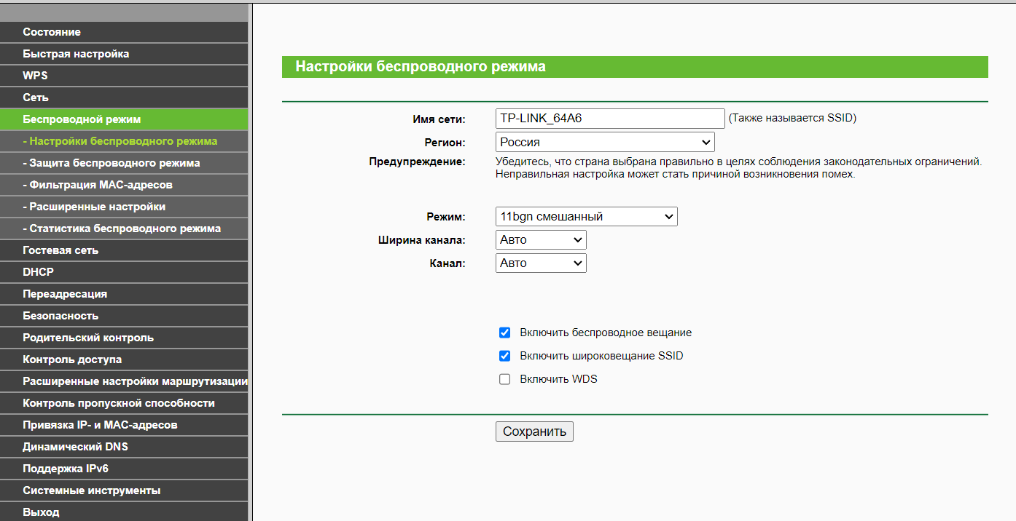

**Висновок:** у цій лабораторній роботі яЗдобув практичні навички з використанням inSSIDer. Навчився вибирати оптимальний канал з використанням цієї програми.